**Гуманитарный проект «Спадчына»**

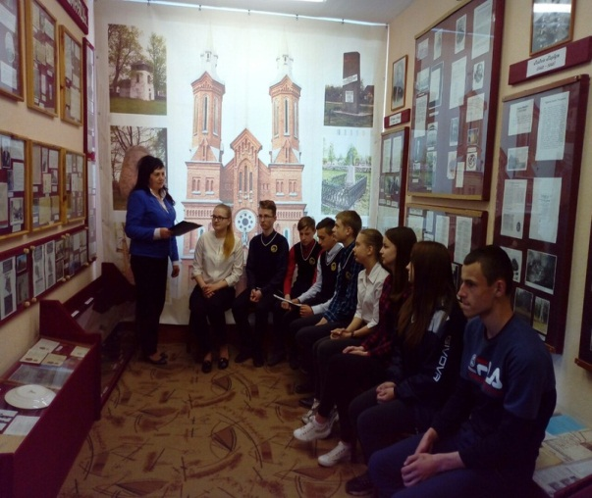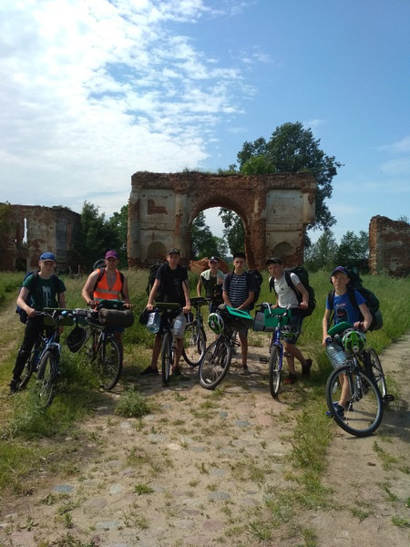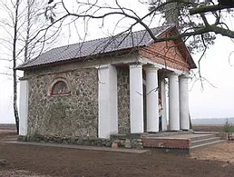

|  |  |
| --- | --- |
| **Наименования проекта: «**Спадчына» | |
| **2.     Срок реализации проекта:**12 месяцев | |
| **3.     Организация – заявитель, предлагающая проект:** государственное учреждение образования «Учебно-педагогический комплекс Начские ясли-сад-средняя школа» | |
| **4.     Цели проекта:**развитие  исторического туризма и формирование интереса у посетителей  к историческому прошлому Беларуси на базе исторического наследия Начского края. | |
| **5.     Задачи, планируемые к выполнению в рамках реализации проекта:**   1. содействовать сохранению и изучению культурного наследия родного края; 2. обеспечить условия для развития велосипедного туризма на территории Вороновского района; 3. обеспечить расширение межрегионального сотрудничества по вопросам краеведения. | |
| **6.     Целевая группа:**подростки-школьники 6-18 лет;  молодежь, студенты 18-25 лет ; взрослые люди 26-64 года ; пожилые люди, пенсионеры 65 лет и старше. | |
| **7. Краткое описание мероприятий в рамках проекта:**  __ реконструкция историко-краеведческого музея им.Т.Нарбута;  —   приобретение велосипедов для организации велотуризма по  историческим местам Начского края.  —   реконструкция каплицы Шукевичей в д.Нача;  —    ремонт дороги к каплице. | |
| **8.     Общий объем финансирования (в долларах США):** | |
| *Источник финансирования* | *Объем финансирования*  *(в* € *)* |
| *Средства донора* | *5 000* € |
| *Софинансирование* | *5 00* € |
| **9.     Место реализации проекта: Республика Беларусь,**Гродненская область, Вороновский район, д Нача, ул. К.Маркса, дом 5 | |
| **10.  Контактное лицо:**Г.В.Кирша, директор, 80159440712,  e-mail: nacha_UPK@list.ru | |

**Humanitarian project "Spadchyna"**



|  |  |
| --- | --- |
| **Project title:** "Spadchyna" | |
| **2. Project dates:** 12 months | |
| **3. Name of the organization - applicant:** state educational institution "Educational and pedagogical complex Nacha nursery-kindergarten-secondary school" | |
| **4. Project goal:** the development of historical tourism and the formation of interest among visitors to the historical past of Belarus on the basis of the historical heritage of the Nacha region. | |
| **5. Project objectives:**  1. to promote the preservation and study of the cultural heritage of the native land;  2. to provide conditions for the development of cycling tourism in the Voronovo region;  3. to ensure the expansion of interregional cooperation on local history. | |
| **6. Beneficiaries:** teenage schoolchildren 6-18 years old; youth, students 18-25 years old; adults 26-64 years old; seniors, retirees 65 years and older. | |
| **7. Brief description of project activities:**   * reconstruction of the local history museum named after T. Narbut; * purchase of bicycles for organizing cycling tourism   in historical places of the Nacha region.   * reconstruction of the Shukevich chapel in the village of Nacha; * repair of the road to the chapel. | |
| 8**. Amount requested in Euro:** 5 500 | |
| Source of financing | volume of financing in Euro |
| Donor funds | *5 000* € |
| Co-financing | *500* € |
| **9. Project location (region, toun):** Republic of Belarus, Grodno region, Voronovo district, Nacha, st. K.Marx, 5 | |
| **10. Contact person:** Kirsha Halina, director, 8(01594)40712,  e-mail: nacha_UPK@list.ru | |